**เที่ยวบ้านฉัน ตำบลบ้านค้อ**

1. **ประวัติความเป็นมา**

โดยแต่เดิมตำบลบ้านค้อจะขึ้นกับตำบลบ้านผือ อำเภอบ้านผือ จังหวัดอุดรธานี และได้แยกตัวจากตำบลบ้านผือ และได้จัดตั้งเป็นองค์การบริหารส่วนตำบลบ้านค้อ ในวันที่ 25 มีนาคม พ.ศ. 2539 และตั้งที่ทำการที่บ้านค้อ หมู่ 1 และได้ยกฐานะเป็นองค์การบริหารส่วนตำบลขนาดกลางเมื่อวันที่ 25 มีนาคม พ.ศ. 2553

ต่อมาเมื่อวันที่ 7 เมษายน พ.ศ. 2555 องค์การบริหารส่วนตำบลบ้านค้อได้ย้ายที่ทำการมาที่ใหม่ตรงบริเวณสามแยกระหว่างทางไปบ้านนาคูณและบ้านหนองกอง (เป็นหนึ่งในหมู่บ้านของตำบลบ้านค้อในปัจจุบัน)

**2. ด้านการปกครอง**

ตำบลบ้านค้อ(ในบัจจุบัน พ.ศ.2564) มีการแบ่งเขตการปกครองออกเป็น 6 หมู่บ้าน ได้แก่

* หมู่ที่ 1 บ้านค้อ โดยมี นายพรชัย ปัญญาวิเศษ เป็นผู้ดำรงตำแหน่งผู้ใหญ่บ้าน
* หมู่ที่ 2 บ้านหนองกอง โดยมี นายสายยนต์ มณีโรจน์ เป็นผู้ดำรงตำแหน่งผู้ใหญ่บ้าน
* หมู่ที่ 3 บ้านนารายณ์ โดยมี นายอ่อนศรี พรมเทศ เป็นผู้ดำรงตำแหน่งผู้ใหญ่บ้าน
* หมู่ที่ 4 บ้านนาคูณ โดยมี นายปรินทร สองพงษ์ เป็นผู้ดำรงตำแหน่งผู้ใหญ่บ้าน
* หมู่ที่ 5 บ้านน้อยนารายณ์ โดยมี นายหนูหริ่ง ผลทรัพย์ เป็นผู้ดำรงตำแหน่งผู้ใหญ่บ้าน
* หมู่ที่ 6 บ้านค้อน้อย โดยมี นายธนพล หลักมั่น เป็นผู้ดำรงตำแหน่งผู้ใหญ่บ้าน

**2. ประชากร**

จากข้อมูลของสำนักทะเบียนราษฎร์อำเภอบ้านผือ ณ กันยายน 2559 พบว่าตำบลบ้านค้อ มีจำนวนประชากร ทั้งสิ้น 3,137 คน แยกเป็นชาย 1,604 คน หญิง 1,533 คน มีจำนวนครัวเรือนทั้งสิ้น 947 ครัวเรือน

|  |  |  |  |  |
| --- | --- | --- | --- | --- |
| ชื่อหมู่บ้าน | จำนวน ประชากร | | รวม | ผู้นำ  กำนัน / ผู้ใหญ่บ้าน |
| ชาย | หญิง |
| บ้านค้อหมู่ที่ 1 | 253 | 220 | 473 | นายพรชัย ปัญญาวิเศษ |
| บ้านหนองกองหมู่ที่ 2 | 254 | 237 | 491 | นายสายยนต์ มณีโรจน์ |
| บ้านนารายณ์หมู่ที่ 3 | 135 | 144 | 279 | นายอ่อนศรี พรมเทศ |
| บ้านนาคูณหมู่ที่4 | 236 | 316 | 642 | นายปรินทร สอนพงษ์ |
| บ้านน้อยนารายณ์หมู่ที่ 5 | 231 | 213 | 444 | นายหนูหริ่ง ผลทรัพย์ |
| บ้านค้อน้อยหมู่ที่ 6 | 405 | 403 | 808 | นายธนพล หลักมั่น |
| รวมทั้งสิ้น | 1,604 | 1,533 | 3,137 |  |

**3. การศึกษา**

ตำบลบ้านค้อ มีโรงเรียนทั้งหมด 3 แห่ง เป็นโรงเรียนเขตพื้นที่การศึกษาเขตสี่ 3 แห่ง ได้แก่

1. โรงเรียนบ้านนารายณ์
2. โรงเรียนบ้านนาคูณ

และโรงเรียนในสังกัดองค์การบริหารส่วนตำบลบ้านค้อ 1 แห่ง คือ

1. โรงเรียนอนุบาลหนองกอง

**4. อาชีพ**

**- การเกษตร**

ประชากรตำบลบ้านค้อปัจจุบันทำการเกษตร เช่น ปลูกข้าว ปลูกอ้อย ปลูกมันสำปะหลัง ปลูกยางพารา และปลูกปาล์ม

**-** **การปศุสัตว์**

ประชากรบ้างส่วนจะนิยมเลี้ยงโค พันธุ์พื้นเมือง และกระบือพันธุ์พื้นเมือง ส่วนสัตว์ปีกได้แก่ ไก่พื้นบ้าน และเป็ดเทศ

**- การประมง**

ประชากรส่วนใหญ่จะเลี้ยงแบบปล่อยตามธรรมชาติ ตามไร่นา ปลาที่นิยมเลี้ยงจะเป็นจำพวกปลากินพืช เช่น ปลานิล ปลาใน ปลาตะเพียน ปลานวลจันทร์ ปลาจีน ส่วนปลากินเนื้อก็พอมีบ้าง เช่น ปลาดุกรัสเซีย และปลาดุกบิ๊กอุย

**- การอุตสาหกรรม**

มีประชาการบ้างครอบครัว มีกิจการอุตสาหกรรมขนาดเล็ก (โรงสีขนาดเล็ก) จำนวน 4 แห่ง

**- การพาณิชย์และกลุ่มอาชีพ**

มีประชากรบ้างท่านรวมกลุ่มกันในการแปรรูปผลผลิตทางการเกษตรให้เป็นสินค้าพานิชย์ เช่น การทำข้าวนางเล็ด ข้าวโป่ง กล้วยฉาบ กล้วยตาก กล้วยเบรกแตก โดยจะทำเป็นอาชีพเสริมหลักจากการเก็บเกี่ยวผลผลิตเสร็จ

**5. ศาสนา ประเพณี วัฒนธรรม**

**- การนับถือศาสนา**

ประชากรทั้งหมดนับถือศาสนาพุทธ โดยมีวัดในตำบลทั้งหมด 8 แห่ง

**- ประเพณีและงานประจำปี**

1**.** ประเพณีทำบุญปีใหม่ ตรงกับวันที่ 1 มกราคม ของทุกปี

2. การทำบุญมหาชาติ(บุญพระเวชหรือพระเวสสันดรชาดก) จัดขึ้นในเดือน 4 ของทุกปี

3. ประเพณีสงกรานต์ หรือบุญเดือน 5 ตรงกับวันที่ 13-15 เมษายน ของทุกปี

4. ประเพณีบุญบั้งไฟ จะจัดขึ้นบางหมู่บ้านเท่านั้น จะจัดขึ้นระหว่าเดือน 6-7 เท่านั้นก่อนฤดูฝน

5. ประเพณีเข้าพรรษา จัดงานนเดือน 8 ของทุกปี

6. ประเพณีทำบุญข้าวประดับดิน ตรงกับเดือน 9 ของทุกปี

7. ประเพณีทำบุญสารทไทย (บุญข้าวสาก) จัดทำในเดือน 10 ของทุกปี

8. ประเพณีออกพรรษา ตรงกับเดือน 11 ของทุกปี

9. ประเพณีทำบุญทอดกฐิน จัดขึ้นภายใน 1 เดือนหลังจากออกพรรษา

**- ภูมิปัญญาท้องถิ่น ภาษาถิ่น**

ภูมิปัญญาท้องถิ่นที่สืบทอดกันมาตั้งแต่บรรพบุรุษ ได้แก่การจักสานไม้ไผ่ การทำบั้งไฟ ปราชญ์ชาวบ้าน และภาษาถิ่นที่ใช้ เป็นภาษาอีสาน และพวน

**- สินค้าพื้นเมืองและของที่ระลึก**

ตำบลบ้านค้อจะมีสินค้าโอท๊อปที่เป็นของที่ระลึกในตำบล เช่น ปลาร้า แจ่วปลาร้า กล้วยอบเนย กล้วยเบรกแตก ข้าวนางเล็ด ข้าวโป่ง

**ภาคผนวก**

**วัด**

**หมู่ที่ 1 วัดอุดมธัญญาผล**

**ที่อยู่: บ้านค้อ ตำบลบ้านค้อ อำเภอบ้านผือ จังหวัดอุดรธานี 41160**

**Google Map:** [**https://goo.gl/maps/8BGRb4P1dRxbKuug8**](https://goo.gl/maps/8BGRb4P1dRxbKuug8)

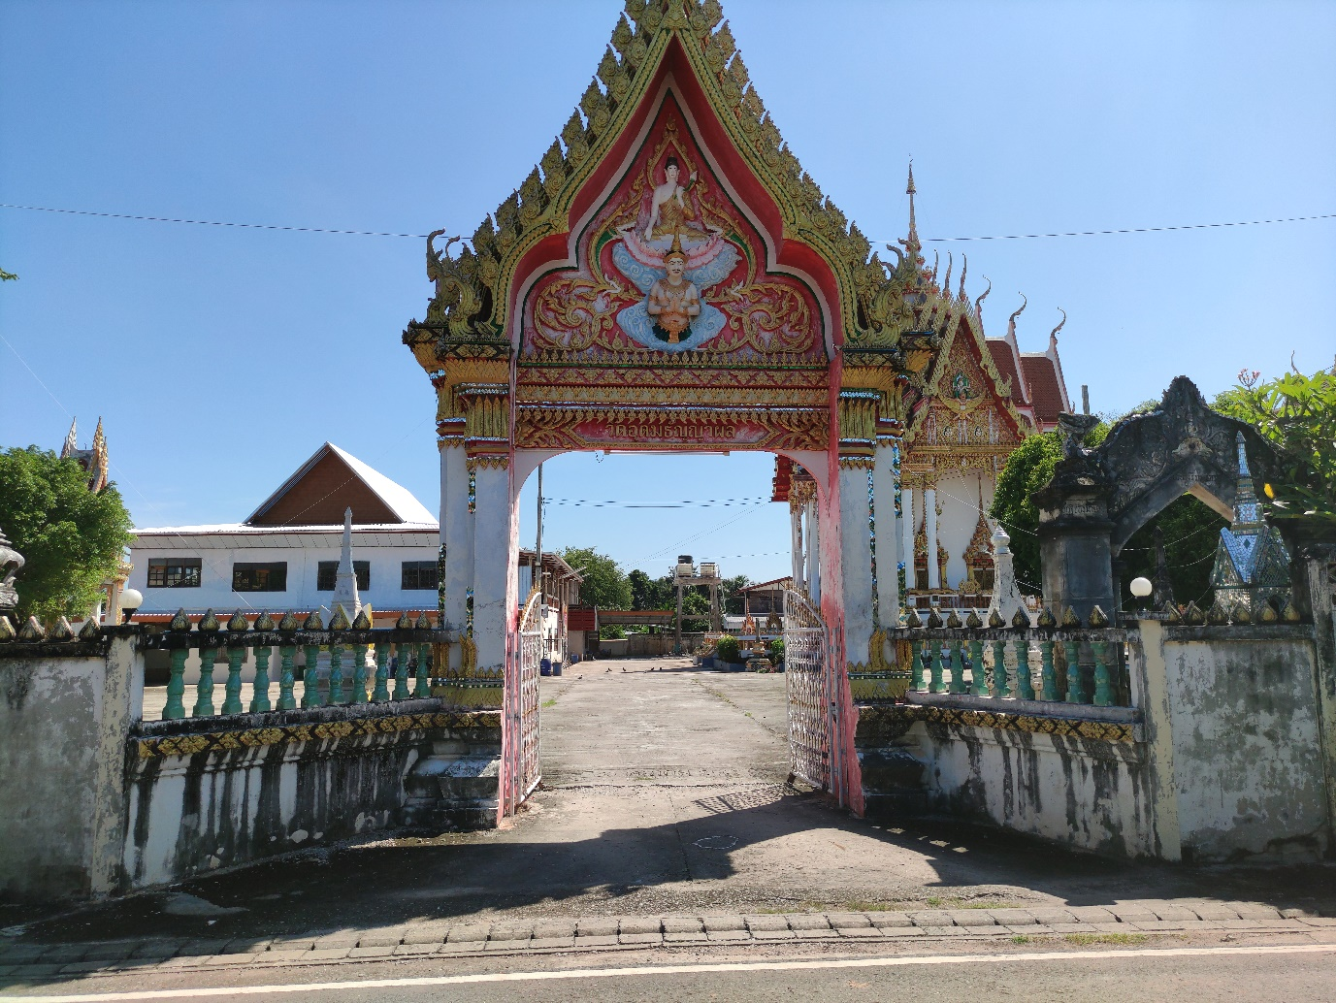

**.**

**หมู่ที่ 2 วัดป่าหนองกอง**

**ที่อยู่: บ้านหนองกอง ตำบลบ้านค้อ อำเภอบ้านผือ จังหวัดอุดรธานี 41160**

**Google Map:** [**https://goo.gl/maps/6pWmwwUcbp5ypMYSA**](https://goo.gl/maps/6pWmwwUcbp5ypMYSA)

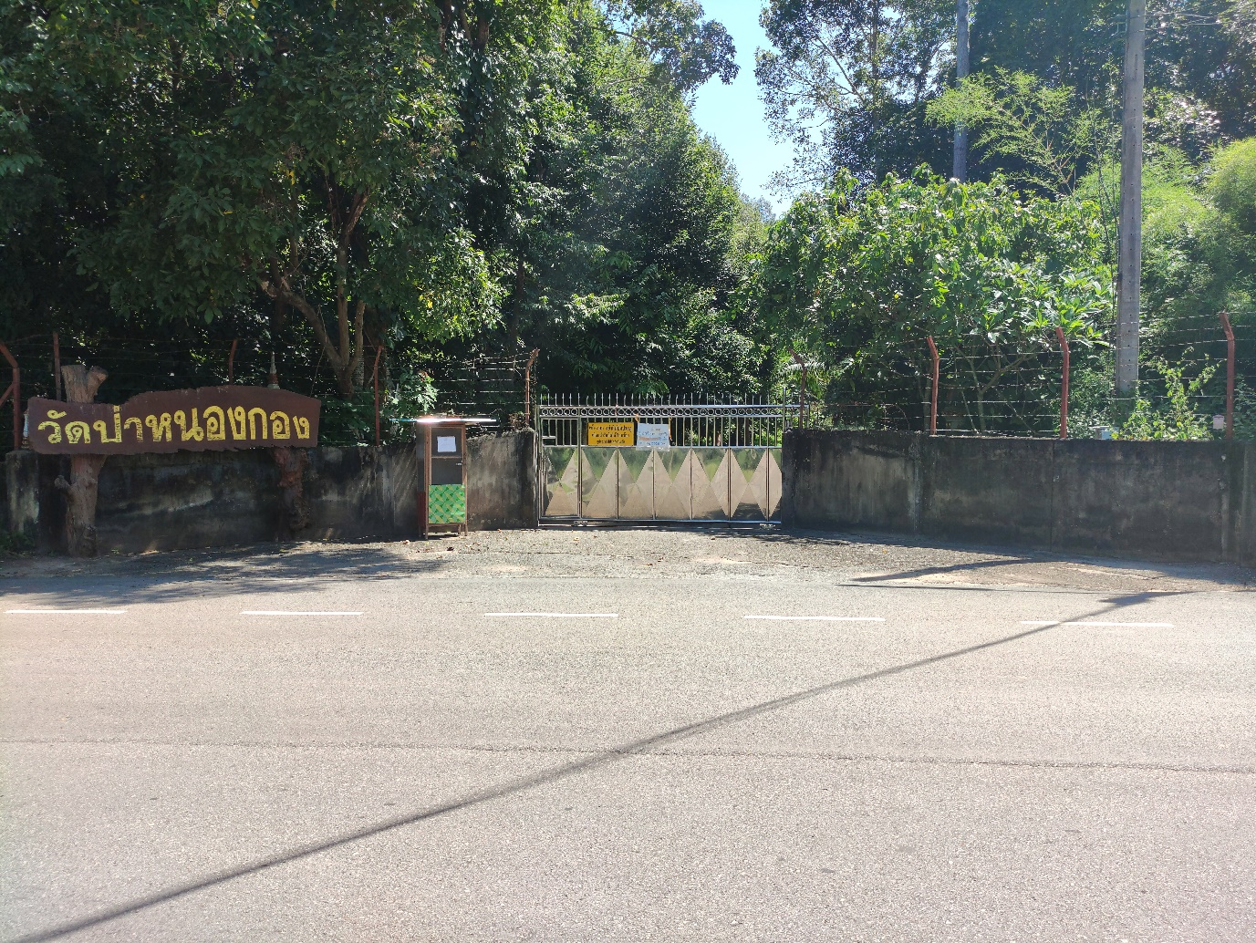

**หมู่ที่ 2 วัดโพธิชัยมงคล**

**ที่อยู่: บ้านหนองกอง ตำบลบ้านค้อ อำเภอบ้านผือ จังหวัดอุดรธานี 41160**

**Google Map:** [**https://goo.gl/maps/JGyofwCRnWzUL3fAA**](https://goo.gl/maps/JGyofwCRnWzUL3fAA)

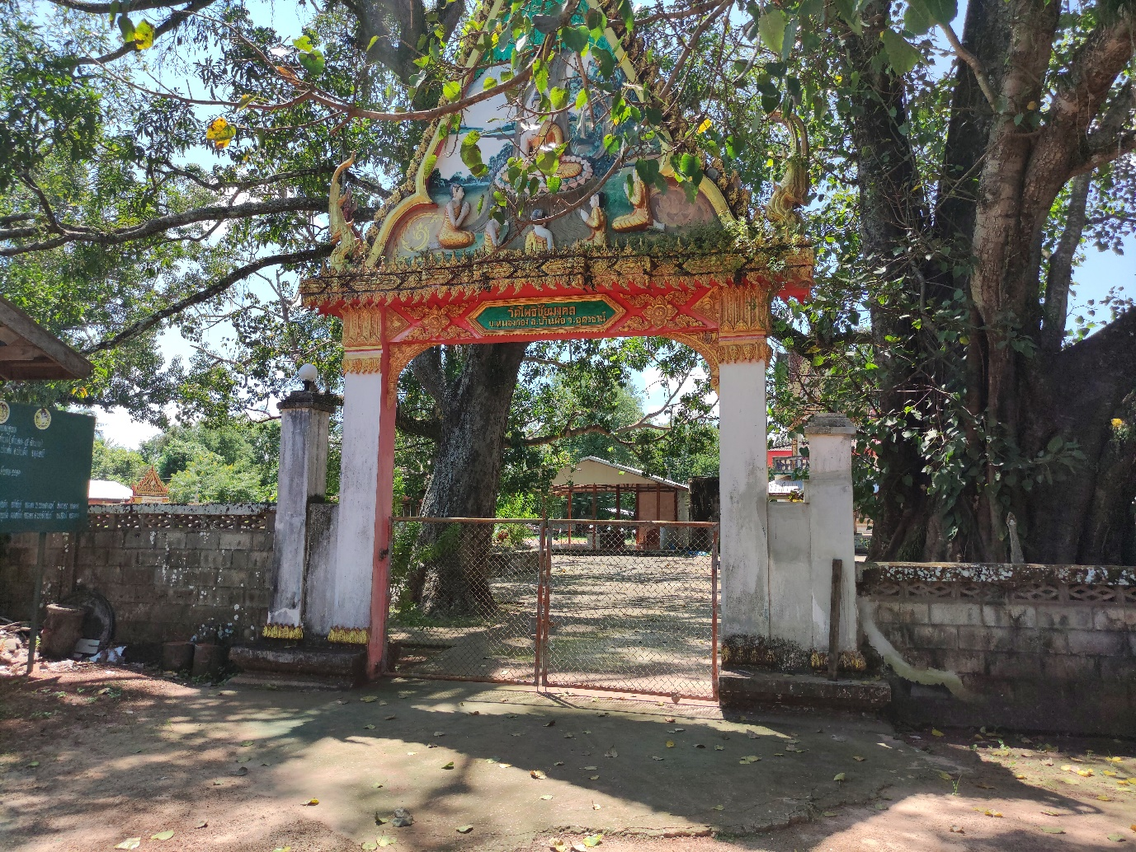

**หมู่ที่ 3 วัดอุตตมาวาส**

**ที่อยู่: บ้านนารายณ์ ตำบลบ้านค้อ อำเภอบ้านผือ จังหวัดอุดรธานี 41160**

**Google Map**[**:** **https://goo.gl/maps/8jR1j5AdJC3VuWKq6**](:%20https:/goo.gl/maps/8jR1j5AdJC3VuWKq6)

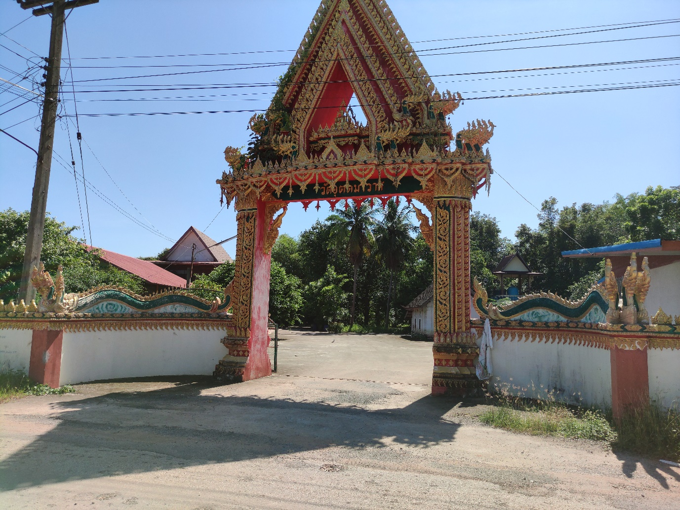

**หมู่ที่ 4 วัดป่านาคูณ**

**ที่อยู่: บ้านนาคูณ ตำบลบ้านค้อ อำเภอบ้านผือ จังหวัดอุดรธานี 41160**

**Google Map:** [**https://goo.gl/maps/FN5D3JENjqAxXZwWA**](https://goo.gl/maps/FN5D3JENjqAxXZwWA)

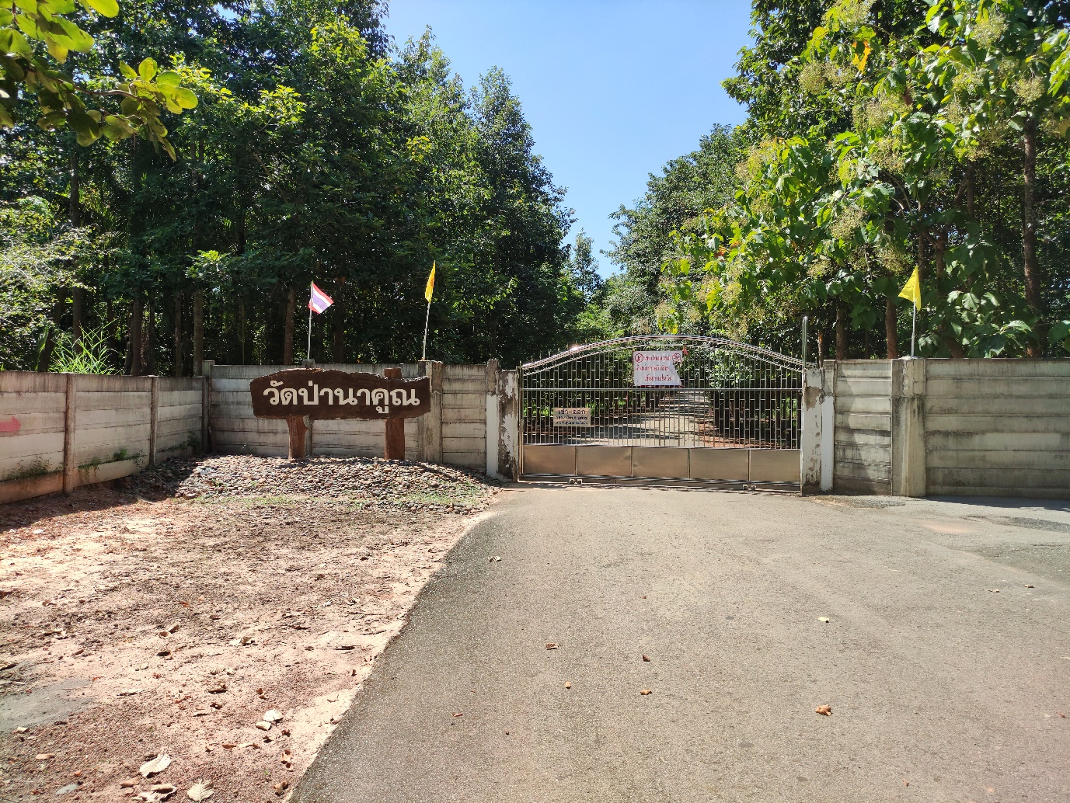

**หมู่ที่ 4 วัดศรีสว่างอรุณ**

**ที่อยู่: บ้านนาคุณ ตำบลบ้านค้อ อำเภอบ้านผือ จังหวัดอุดรธานี 41160**

**Google Map:** [**https://goo.gl/maps/i72rDMQW8EKyYJg16**](https://goo.gl/maps/i72rDMQW8EKyYJg16)

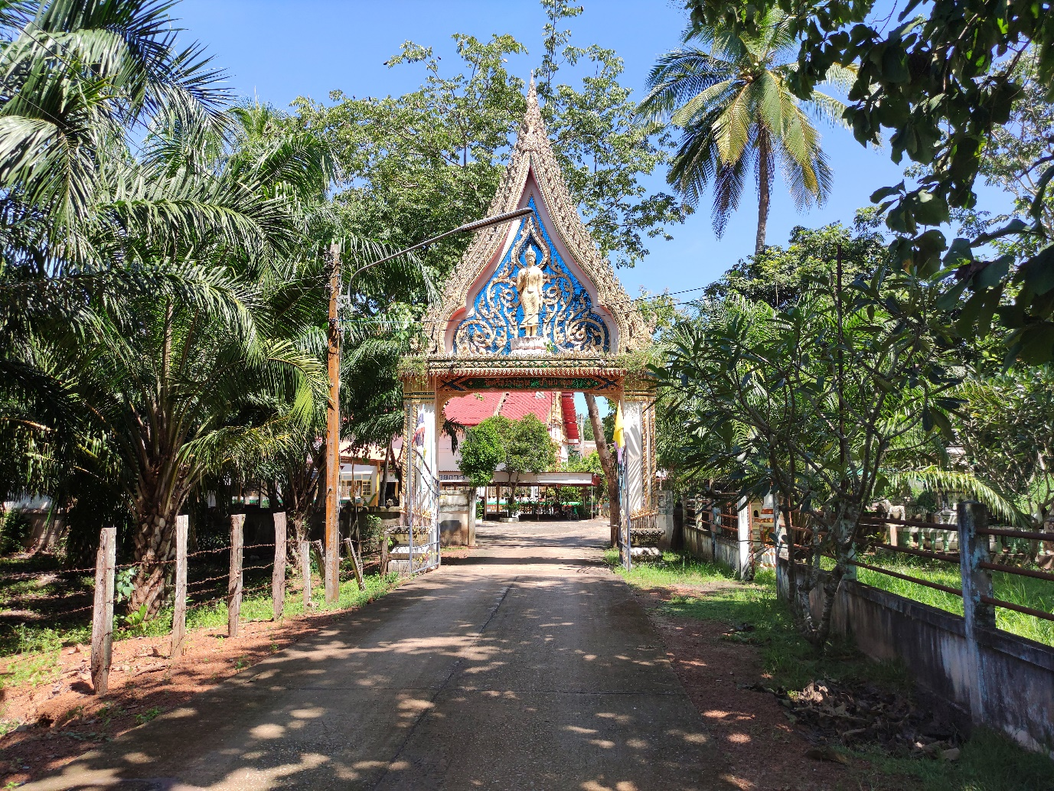

**หมู่ที่ 5 วัดไวกลูฐาราม**

**ที่อยู่: บ้านน้อยนารายณ์ ตำบลบ้านค้อ อำเภอบ้านผือ จังหวัดอุดรธานี 41160**

**Google Map:** [**https://goo.gl/maps/SV8g9X6E5D5QLPpm8**](https://goo.gl/maps/SV8g9X6E5D5QLPpm8)

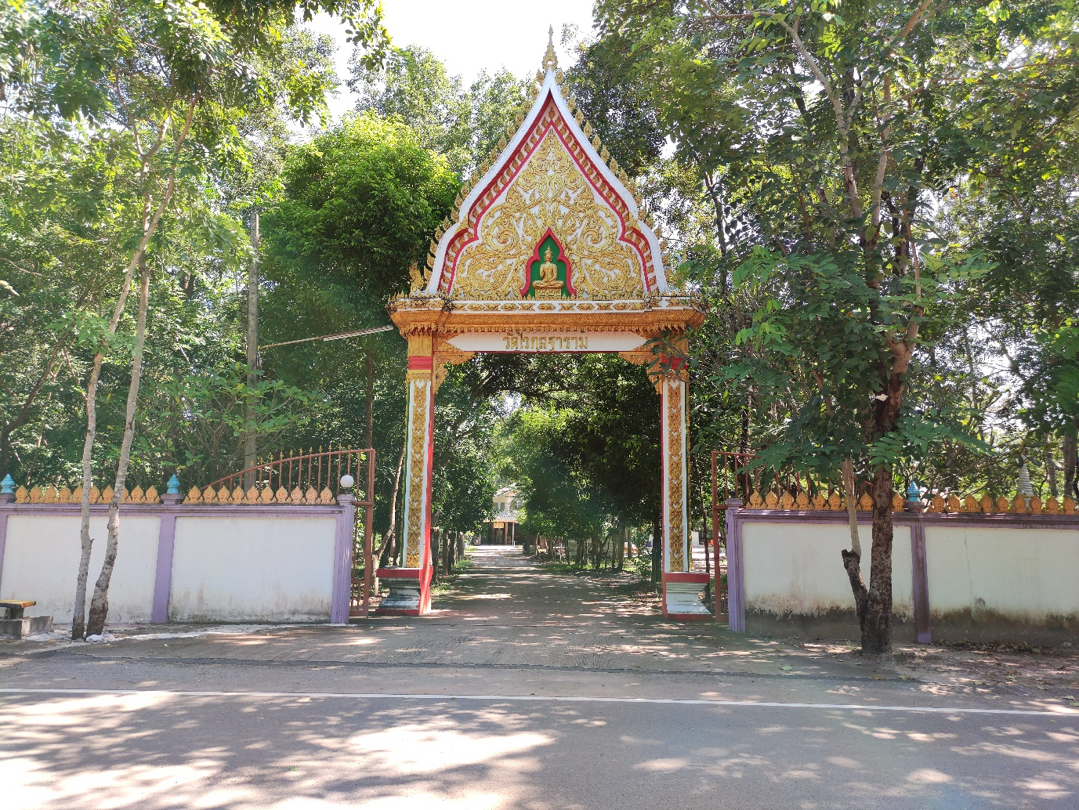

**หมู่ที่ 6 วัดป่าสาระวารี**

**ที่อยู่ บ้านค้อ ตำบลบ้านค้อ อำเภอบ้านผือ จังหวัดอุดรธานี**

**Google Map:** [**https://goo.gl/maps/CkAWRsbKmD7o1r8g6**](https://goo.gl/maps/CkAWRsbKmD7o1r8g6)

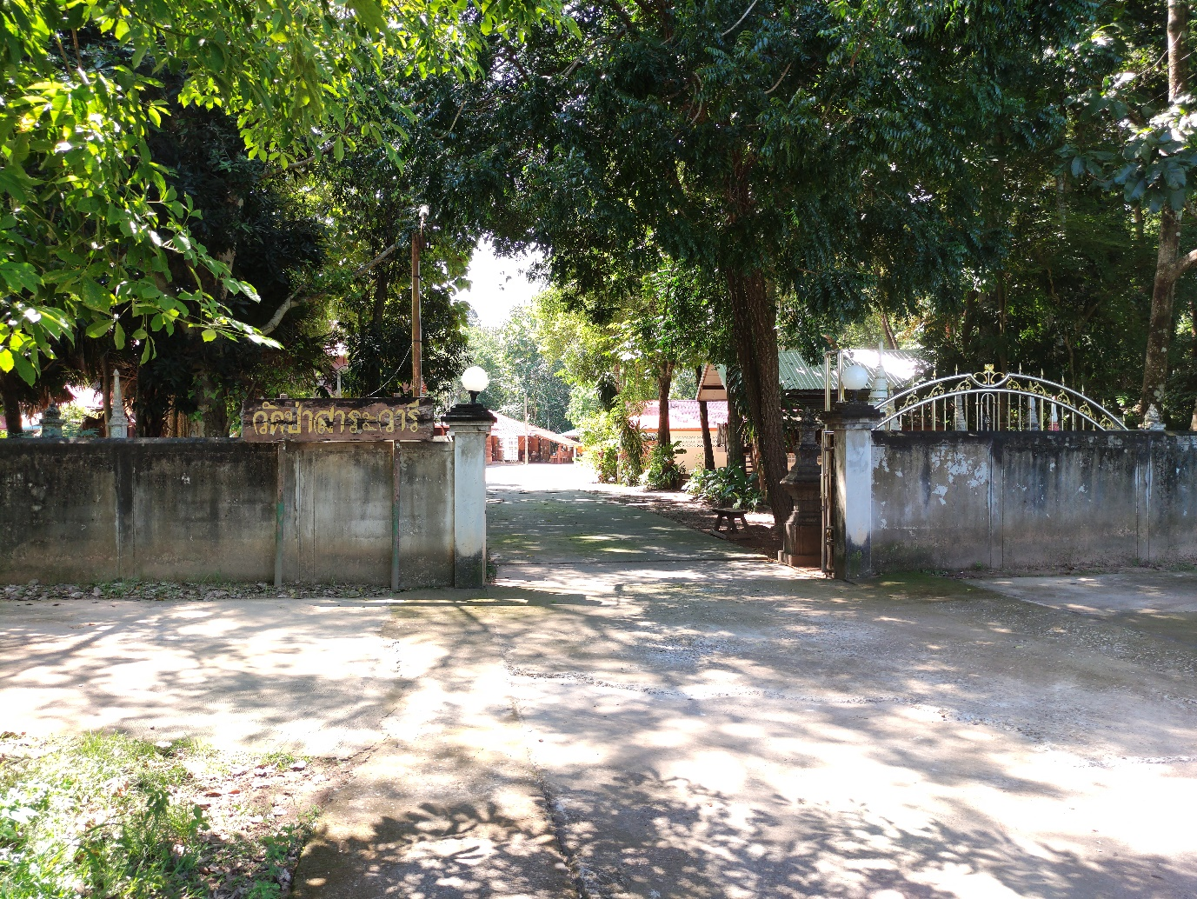

**ร้านค้า**

**หมู่ 1 ร้านพี่ขม**

**Google map:** [**https://goo.gl/maps/WJujZQNFcACBoVDK7**](https://goo.gl/maps/WJujZQNFcACBoVDK7)

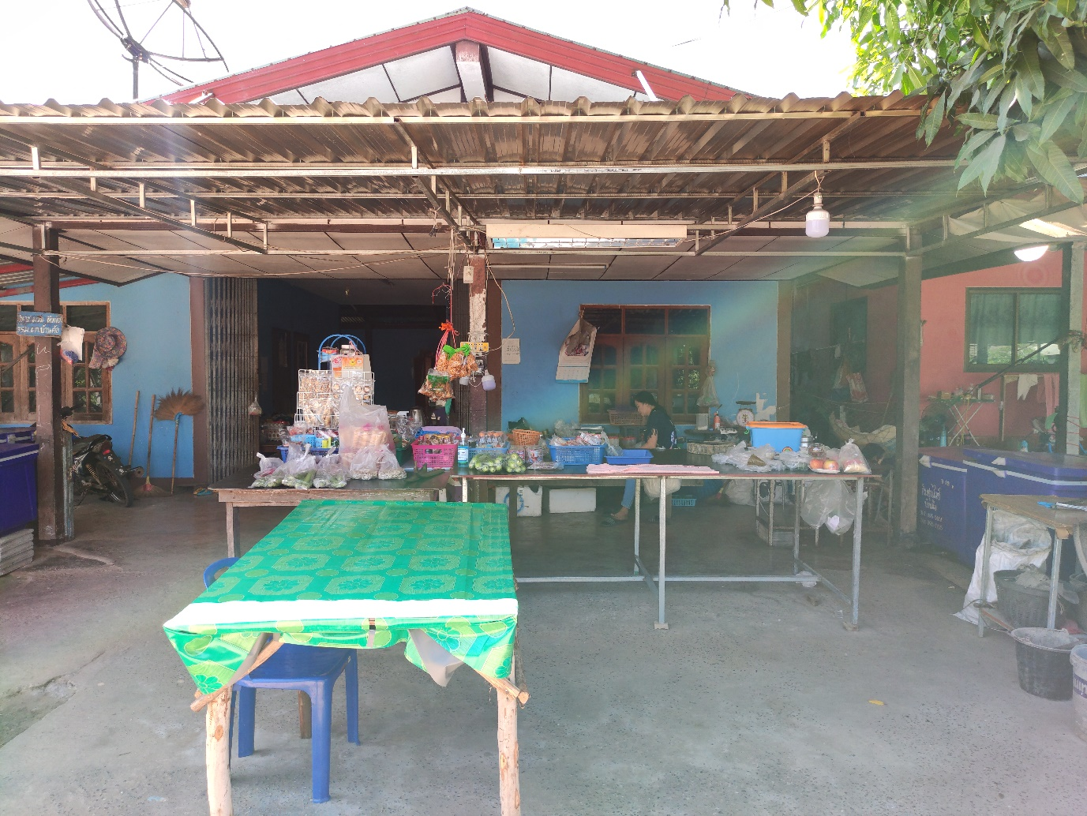

**หมู่ 2 ร้านแม่อุ้ย**

**Google map:** [**https://goo.gl/maps/4imVHi2cFNCRy34P7**](https://goo.gl/maps/4imVHi2cFNCRy34P7)

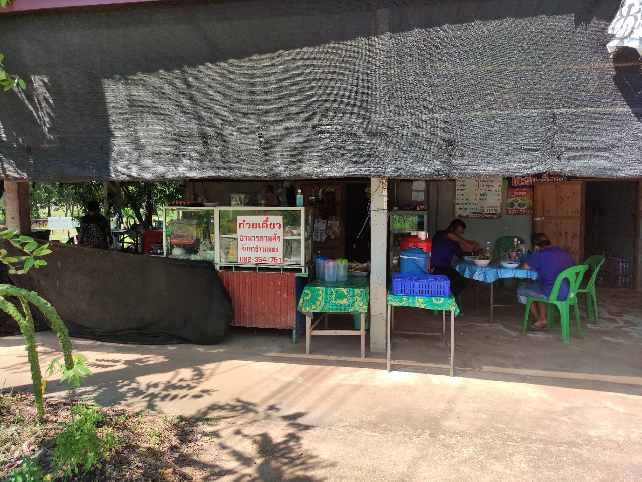

**หมู่ 2 ร้านยายสมหมาย**

**Google map:** [**https://goo.gl/maps/x1SXV8YYqPK7s76DA**](https://goo.gl/maps/x1SXV8YYqPK7s76DA)

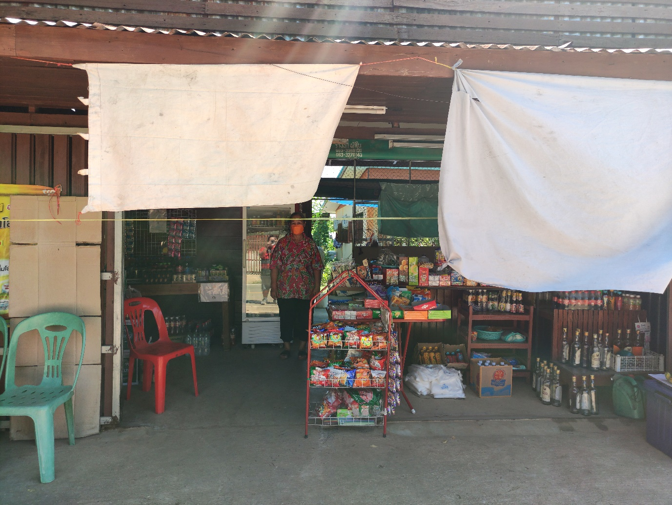

**หมู่ 2 ร้านสมบัติการค้า**

**Google map:** [**https://goo.gl/maps/pgoqcNGjK7NqaPZ46**](https://goo.gl/maps/pgoqcNGjK7NqaPZ46)

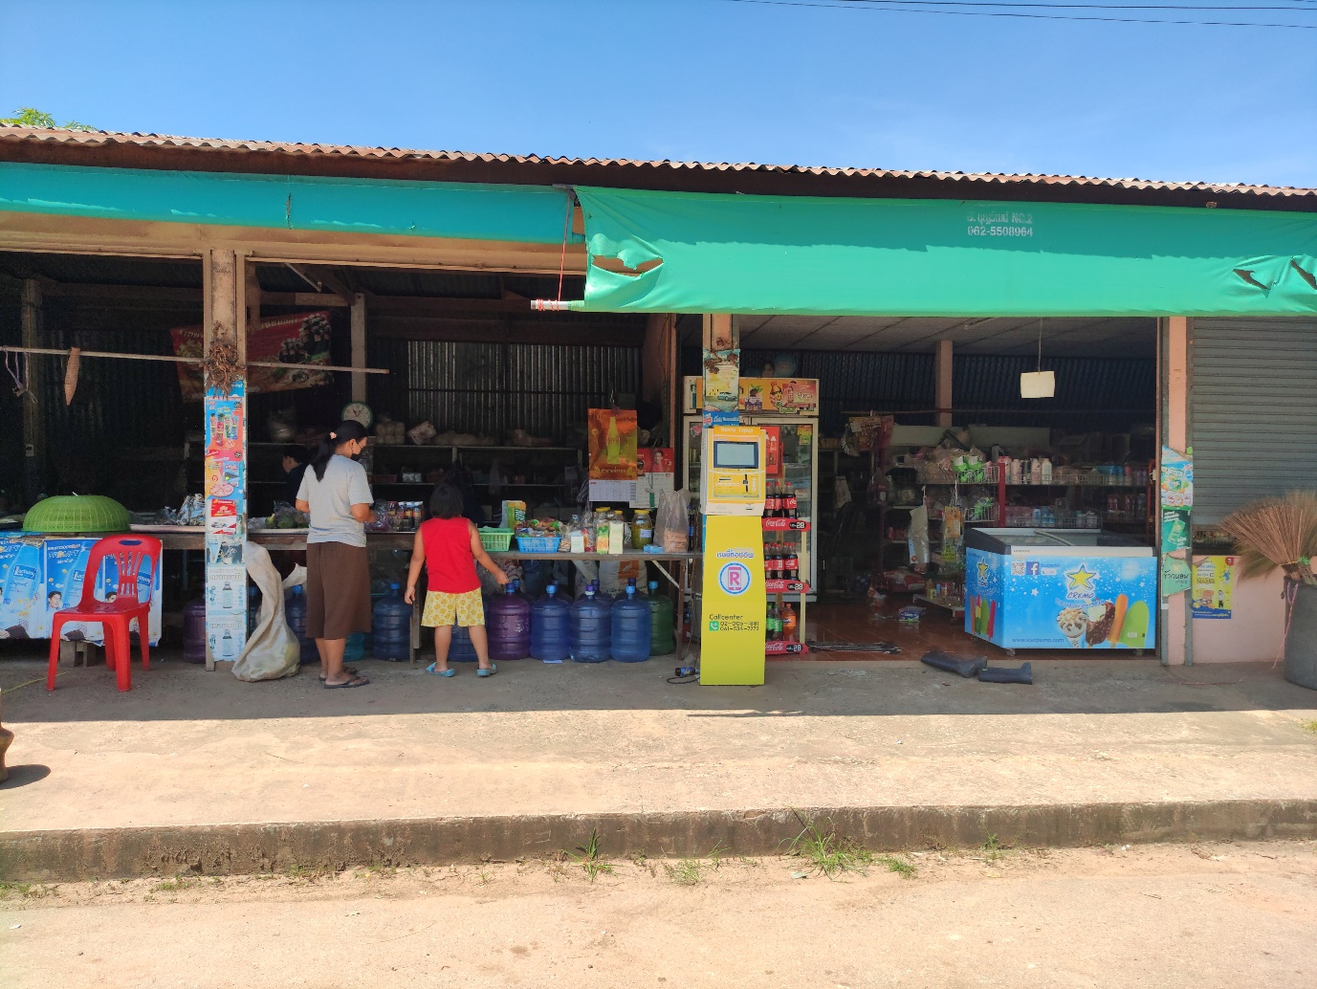

**หมู่ 3 ร้านแม่ตู่การค้า**

**Google maps:** [**https://goo.gl/maps/wRC3VjrtZL36n8XM6**](https://goo.gl/maps/wRC3VjrtZL36n8XM6)

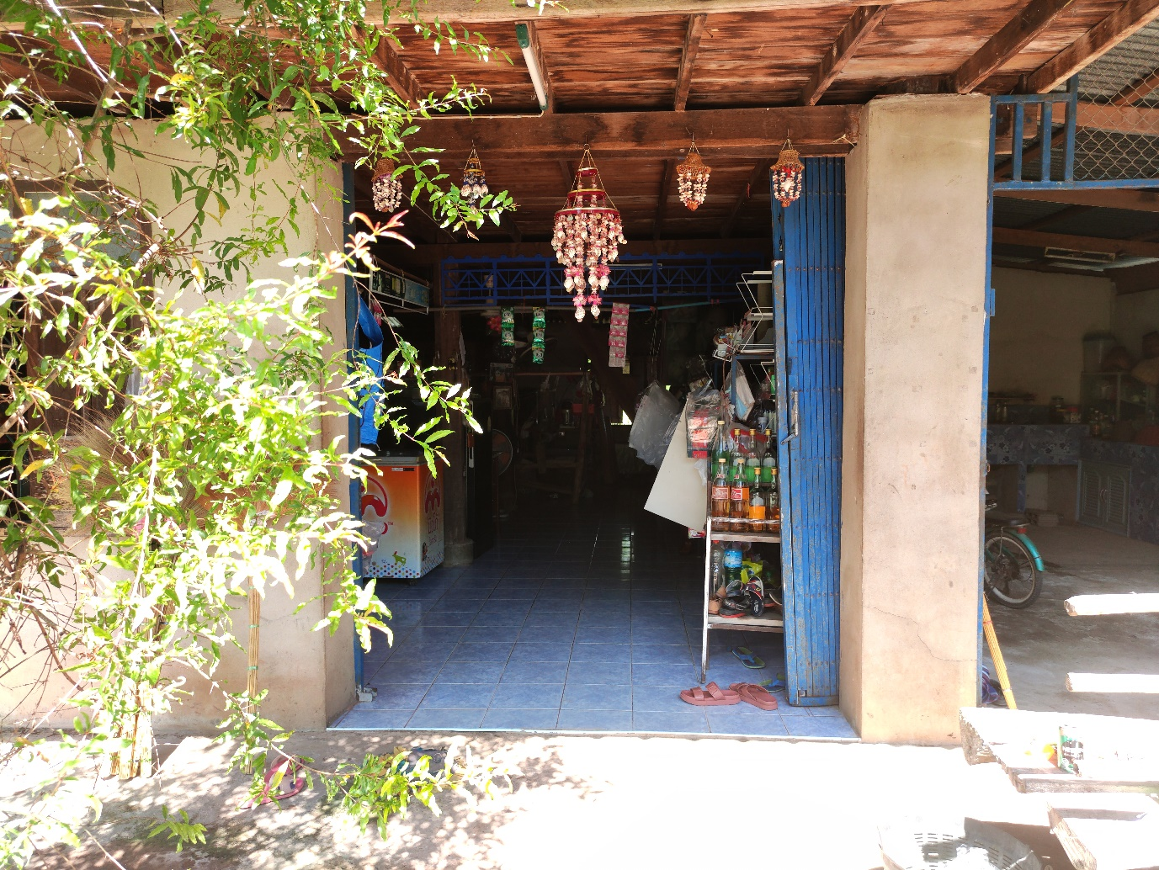

**หมู่ 4 ร้านพ่อหมิว**

**Google map:** [**https://goo.gl/maps/sXddVpGRAcQRj5v49**](https://goo.gl/maps/sXddVpGRAcQRj5v49)

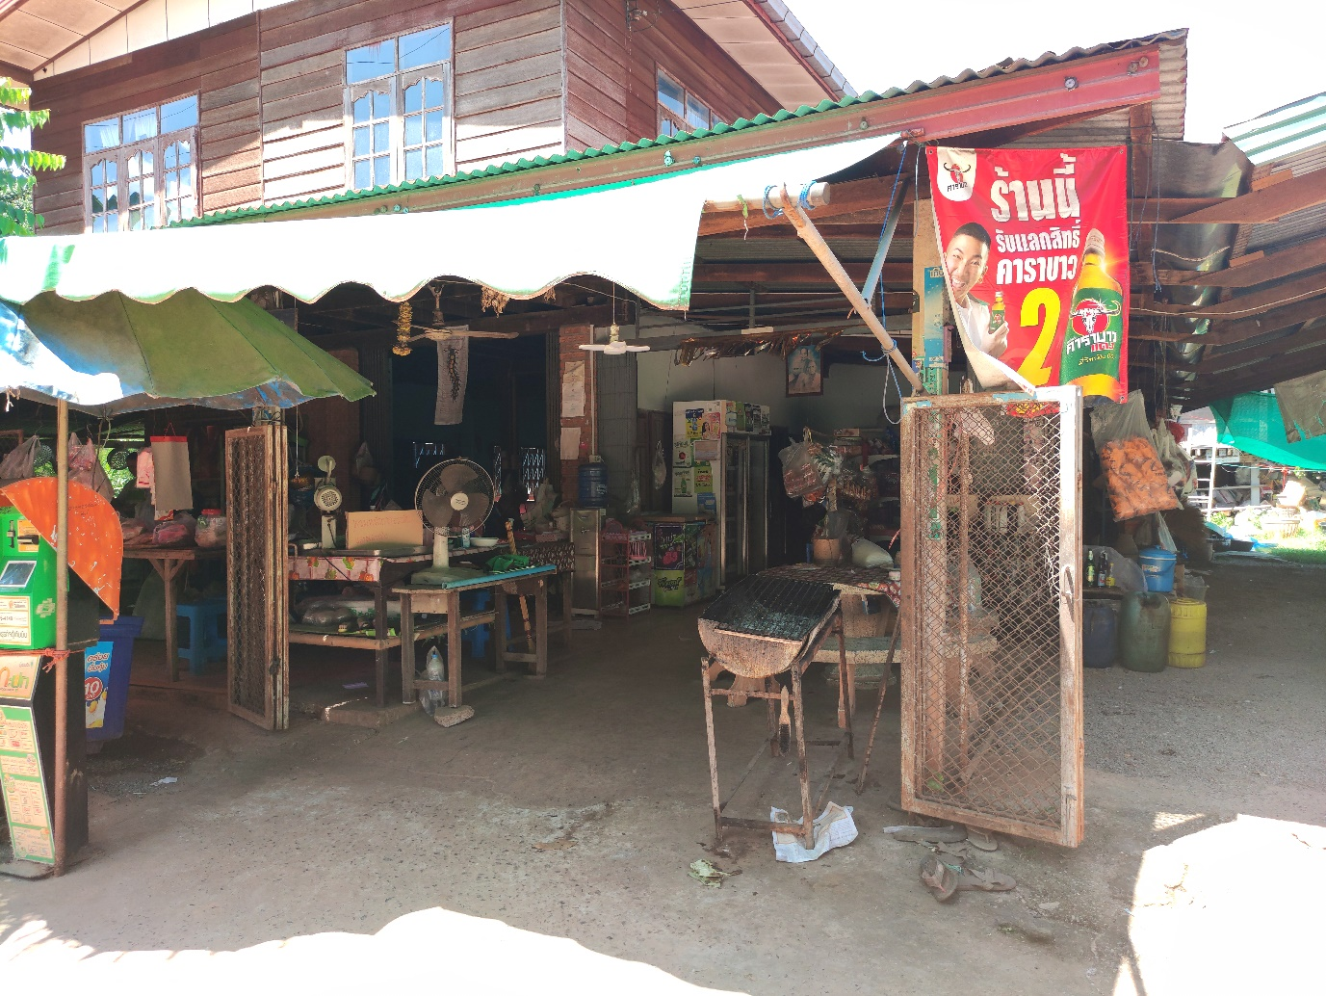

**หมู่ 4 ร้านสายฝนการค้า**

**Google map:** [**https://goo.gl/maps/Dj9JpdWoPUtKFWzV7**](https://goo.gl/maps/Dj9JpdWoPUtKFWzV7)

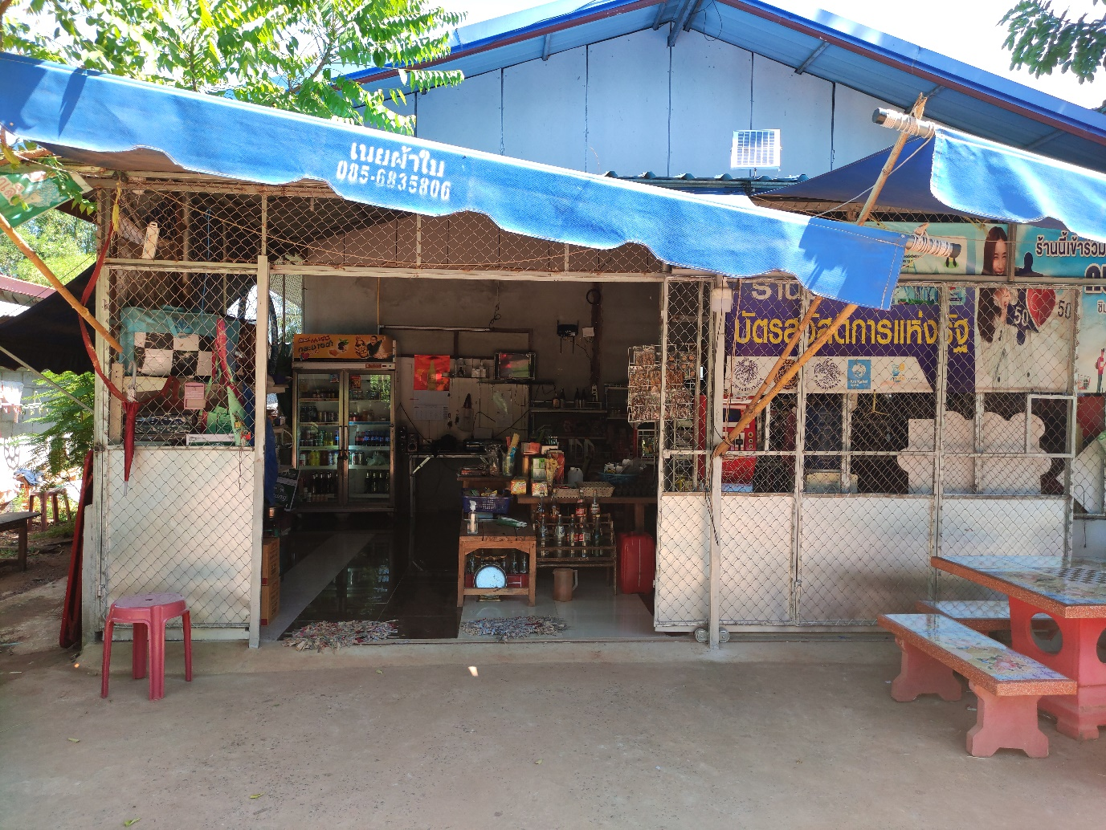

**หมู่ 5 ร้านนายเมธี**

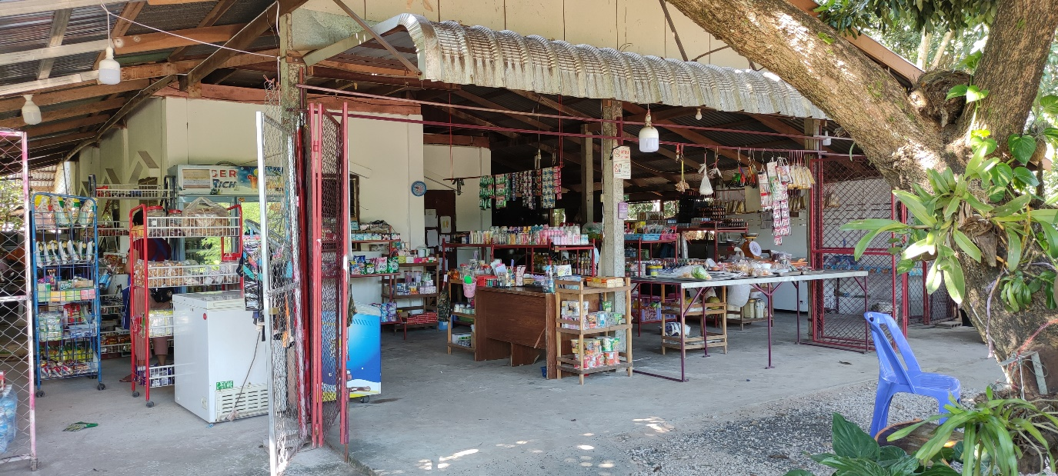**Google map:** [**https://goo.gl/maps/pnTGmhQSyQvwzWfD8**](https://goo.gl/maps/pnTGmhQSyQvwzWfD8)

**หมู่ 5 ร้านนายธีระชัย**

**Google map:** [**https://goo.gl/maps/hpRc8xraX65gG3eR9**](https://goo.gl/maps/hpRc8xraX65gG3eR9)

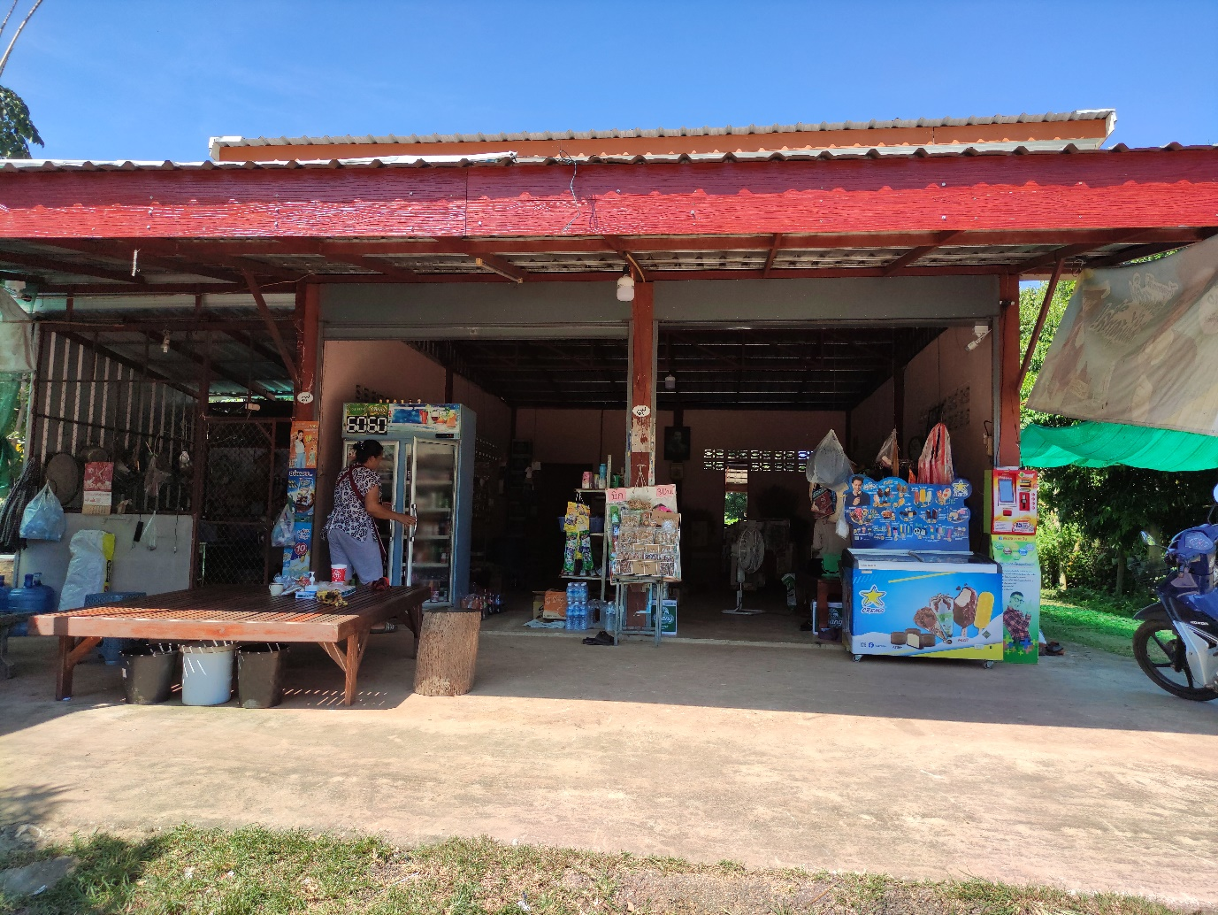

**หมู่ 6 ร้านนายพร**

**Google map:** [**https://goo.gl/maps/YbCuYqHAJD4GeyUG8**](https://goo.gl/maps/YbCuYqHAJD4GeyUG8)

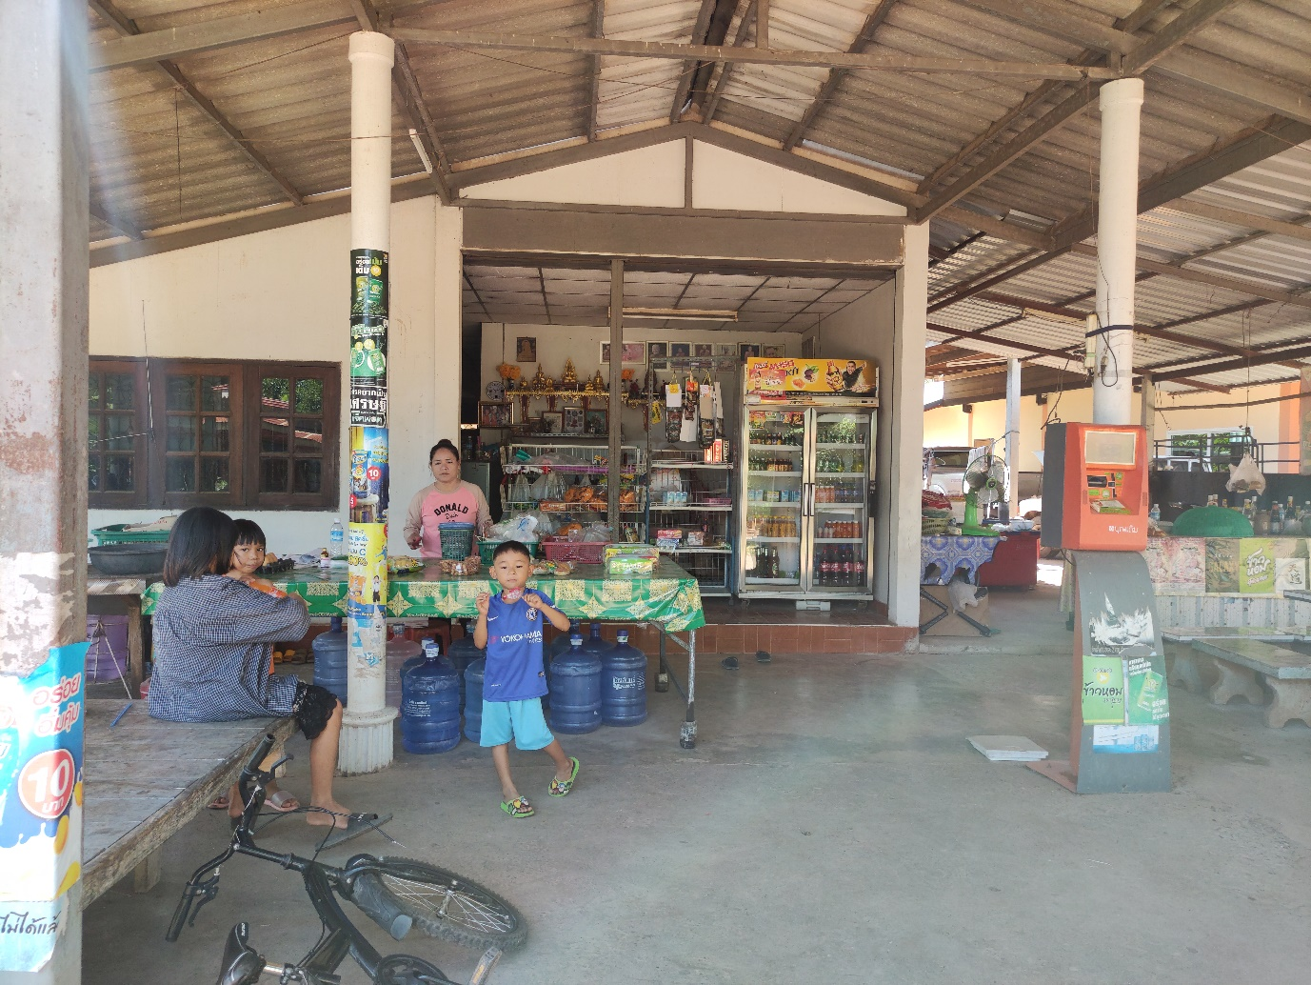

**งานเทศกาล**

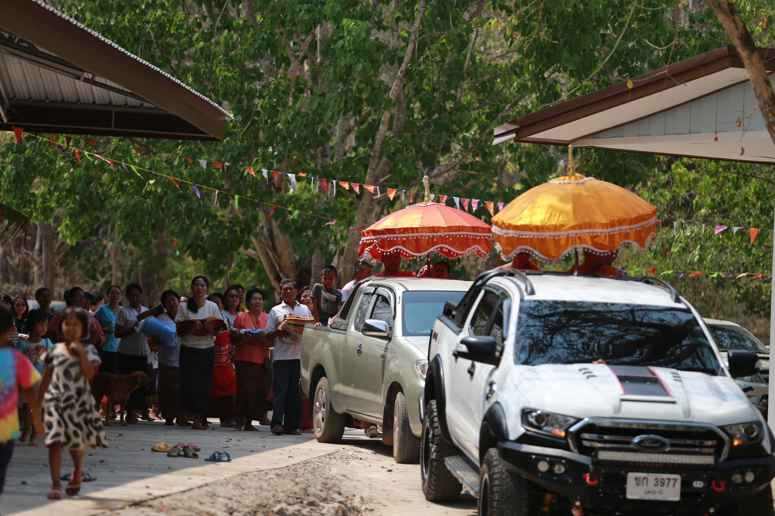**พิธีเถราภิเษก**

หรือพิธี **“ฮดสรง”** คือพิธีสรงน้ำหรือรินน้ำแก่พระสงฆ์ ซึ่งเป็นรูปแบบประเพณีที่เก่าแก่ของผู้คนในแถบอีสาน โดยได้รับอิทธิพลมาจากอาณาจักรล้านช้าง การจัดพิธีฮดสรงนั้นจะถูกจัดขึ้นเมื่อชาวบ้านและพระเถระในคณะสงฆ์เห็นว่า มีพระสงฆ์ที่เล่าเรียนจบในบั้นหรือขั้นต่างๆ แล้ว จึงสมควรที่จะจัดพิธีฮดสรงให้

**บุญเบิกบ้าน**

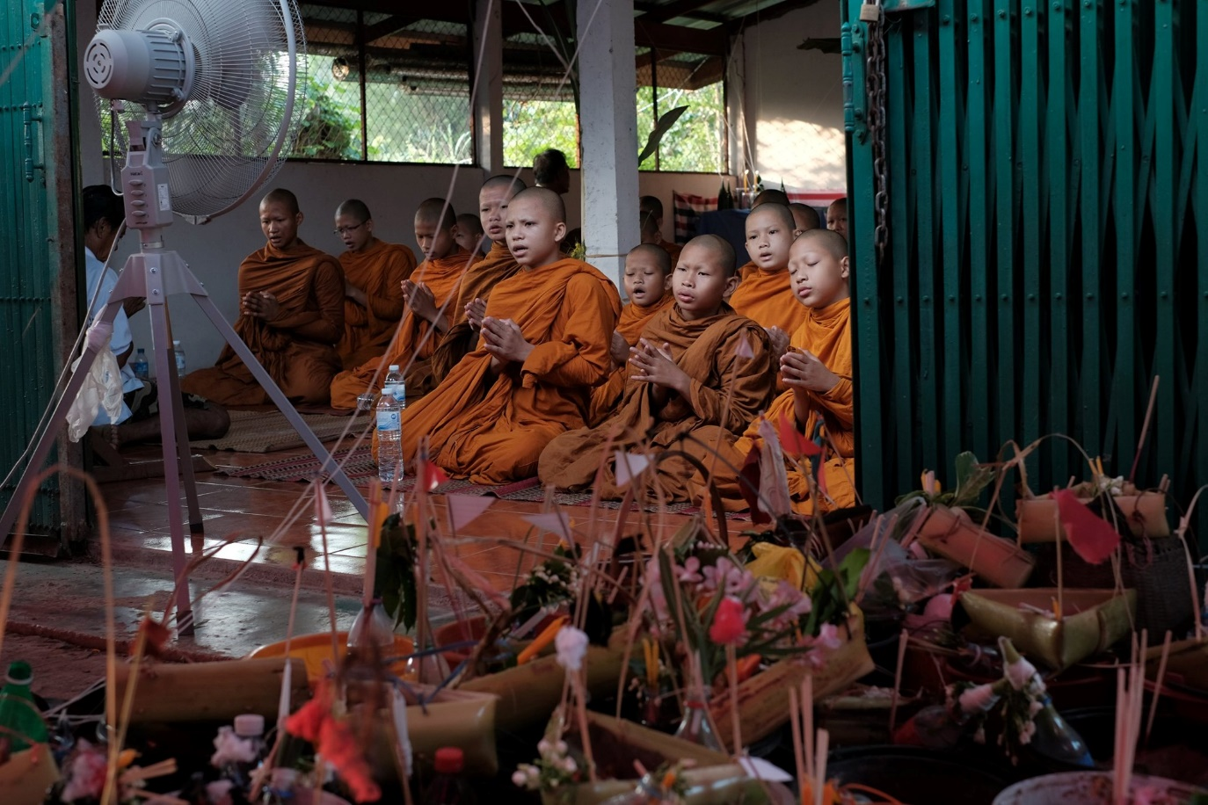

เป็นการทำบุญเพื่อชำระล้างสิ่งที่เป็นเสนียดจัญไร อันจะทำให้เกิดความเดือดร้อนแก่บ้านเมือง บ้านเมืองอยู่ไม่เป็นสุข ในบางครั้งก็ทำเมื่อฝนแล้งหรือไม่ตกต้องตามฤดูกาล โดยเชื่อกันว่าเมื่อทำแล้วจะทำให้ฝนตกและบ้านเมืองอยู่เย็นเป็นสุข เพื่อจะได้ทำนาและปลูกพืชพันธ์ธัญญาหารต่างๆ

**บุญผ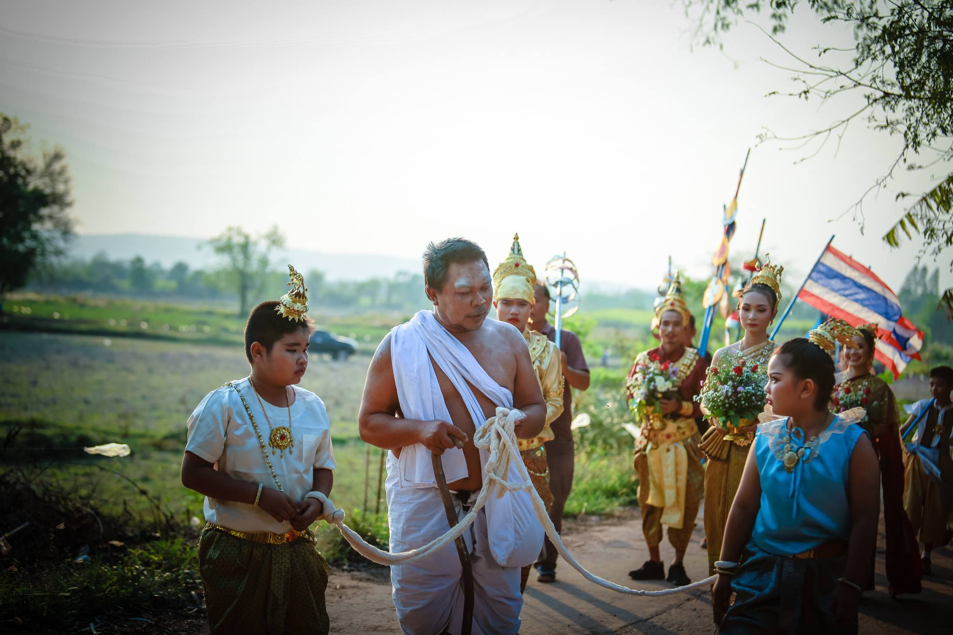ะเหวด**

บุญผะเหวด หรือบุญพระเวส หมายถึง บุญพระเวสสันดร เรียกอีกอย่างหนึ่งว่า บุญมหาชาติ ชาวอีสานจะนิยมจัดขึ้นในเดือนสี่ (ช่วงเดือนมีนาคม) เป็นบุญประจำปีในฮีตสิบสอง ดังที่ปราชญ์อีสานได้ประพันธ์ผญา (บทกลอน) เกี่ยวกับการทำบุญในช่วงเดือนสามและเดือนสี่ไว้ว่า “เถิงเมื่อเดือนสามค้อยเจ้าหัวคอยปั้นข้าวจี่ ตกเมื่อเดือนสี่ค้อยจัวน้อยเทศน์มัทรี” แปลว่า เมื่อถึงเดือนสามพระภิกษุสามเณรจะรอชาวบ้านทำบุญข้าวจี่ และเมื่อถึงเดือนสี่(ช่วงเดือนมีนาคม) สามเณรเทศน์กัณฑ์มัทรีในงานบุญมหาชาติ

บุญผะเหวดของชาวอีสานถือเป็นงานบุญสำคัญ ชาวบ้านจะจัดให้มีพิธีอย่างใหญ่โต งานบุญต่อเนื่องกัน 2-3 วัน มูลเหตุที่มีการทำบุญมีคติความเชื่อมาจากเรื่อง พระมาลัยสูตรว่า

“พระมาลัยได้ขึ้นไปไหว้พระธาตุเกศแก้วจุฬามณีในสวรรค์ชั้นดาวดึงส์ พบพระศรีอริยเมตไตรย องค์พระศรีอริยเมตไตรยได้ดำรัสสั่งกับพระมาลัยว่า ถ้ามนุษย์อยากพบพระองค์ จงอย่าได้ทำบาปหนัก ได้แก่ ฆ่าบิดามารดา ฆ่าพระอรหันต์ ทำร้ายพระพุทธเจ้า และยุยงให้พระสงฆ์แตกกัน อนึ่งให้ฟังเทศน์เรื่องราวมหาเวสสันดรชาดกให้จบในวันเดียวกัน ฟังแล้วให้นำไปประพฤติปฏิบัติจะได้รับอานิสงส์มาก และจะได้พบพระศาสนาของพระศรีอริยเมตไตรย เมื่อพระมาลัยกลับมาถึงโลกมนุษย์ จึงได้บอกเรื่องราวให้มนุษย์ทราบ ด้วยเหตุนี้ชาวอีสานผู้ปรารถนาจะพบศาสนาพระศรีอริยเมตไตรย จึงพากันทำบุญพระเวสสันดรสืบต่อมาจนถึงปัจจุบัน”

**บุญข้าวประดับดิน**

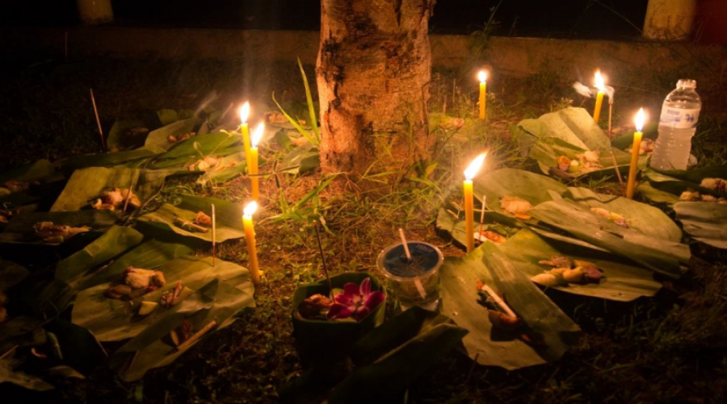

“บุญเดือนเก้า ข้าวประดับดิน” หรือ “บุญข้าวประดับดิน” เป็นประเพณีหนึ่งในฮีตสิบสอง ของชาวอีสาน เพื่ออุทิศบุญกุศลให้กับผู้ล่วงลับไปแล้ว นิยมทำกันในวันแรม 14 ค่ำ เดือนเก้า หรือที่เรียกว่า บุญเดือนเก้า บุญข้าวประดับดิน เป็นบุญที่ทำเพื่ออุทิศส่วนกุศลให้แก่ เปรต (ชาวอีสานบางถิ่นเรียก เผต) หรือญาติมิตรที่ตายไปแล้ว ข้าวประดับดิน ได้แก่ ข้าวและอาหารคาวหวาน พร้อมหมากพลู บุหรี่ที่ห่อด้วยใบตอง กล้วย นำไปวางไว้ตามใต้ต้นไม้ แขวนไว้ตามกิ่งไม้ ตามบริเวณกำแพงวัดบ้าง (คนอีสานโบราณเรียกกำแพงวัดว่า ต้ายวัด) หรือวางไว้ตามพื้นดิน เรียกว่า "ห่อข้าวน้อย" พร้อมกับเชิญวิญญาณของญาติมิตร นำภัตตาหารไปถวายแด่พระภิกษุ สามเณร แล้วอุทิศส่วนกุศลแก่ผู้ตาย โดยหยาดน้ำ (กรวดน้ำ) ไปให้ด้วย

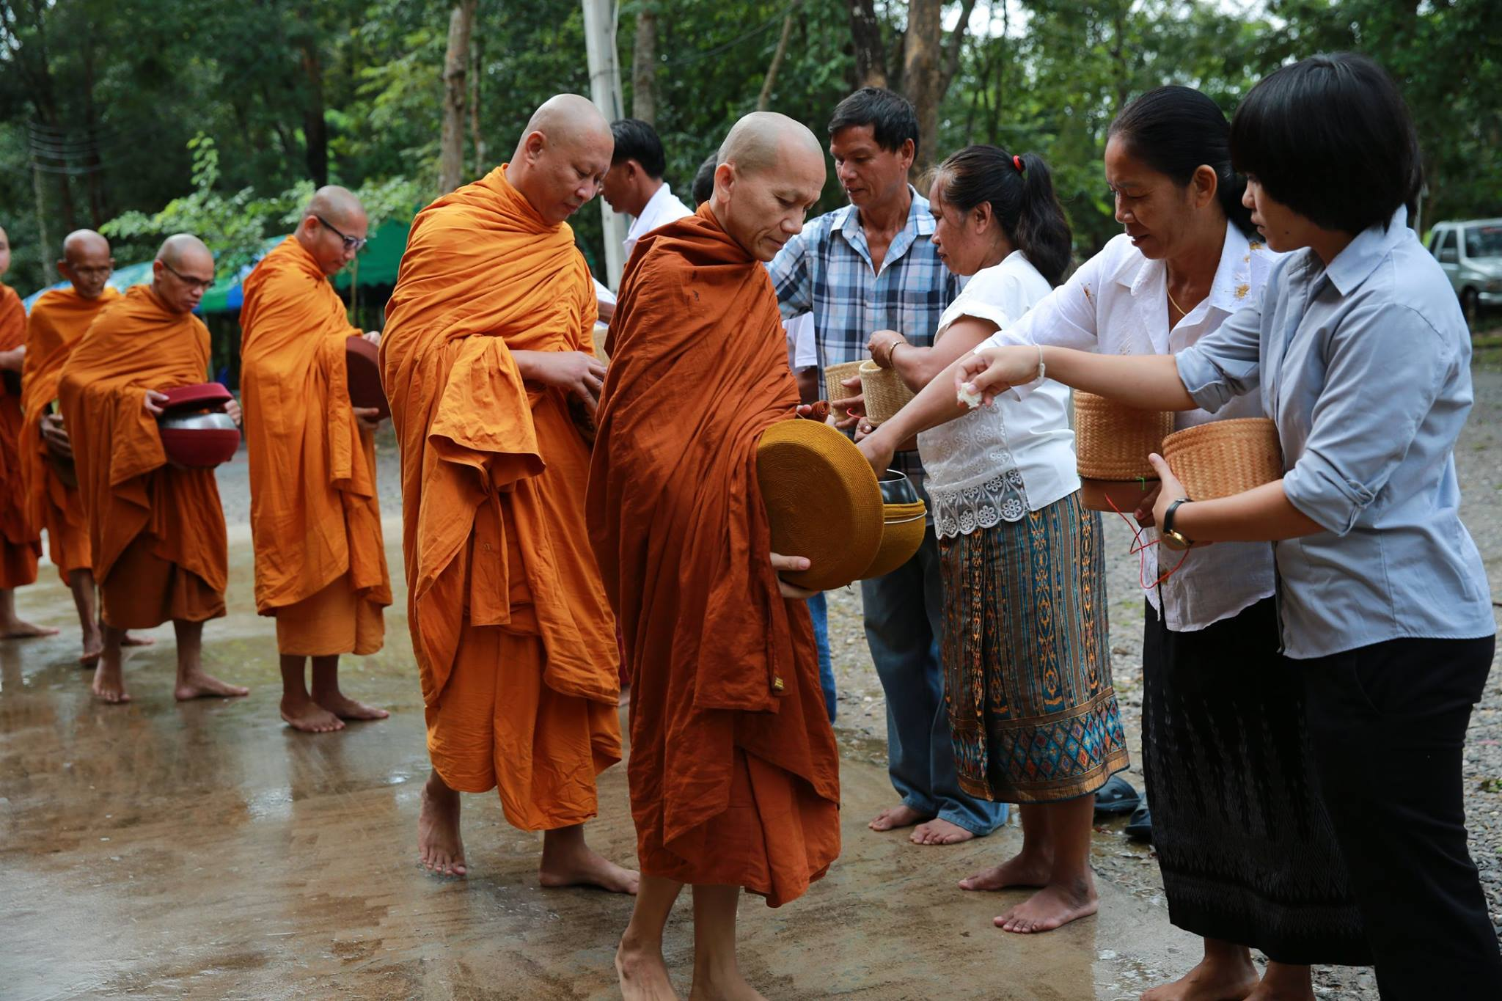**วันออกพรรษา ตักบาตรเทโวโรหณะ**

ตักบาตรเทโว หรือเรียกว่า การตักบาตรเทโวโรหณะ ซึ่งคำว่า "เทโว” ย่อมาจาก "เทโวโรหณะ” แปลว่า การเสด็จจากเทวโลก การตักบาตรเทโวจึงเป็นการระลึกถึงวันที่พระพุทธองค์เสด็จกลับจากการโปรดพระพุทธมารดาในเทวโลก ประเพณีการทำบุญกุศลเนื่องในวันออกพรรษานี้ ทุกวัดในประเทศไทย ก็จะมีการจดพิธีการตักบาตรเทโวนี้

ตักบาตรเทโว หรือตักบาตรเทโวโรหณะ เป็นวันที่พระพุทธเจ้าเสด็จลงจากสวรรค์ ชั้นดาวดึงส์ในเวลาเช้าวันแรม 1 ค่ำ เดือน 11 หลังจากที่พระองค์ทรงจำพรรษาที่นั้นเป็นเวลา 3 เดือน ความสำคัญของวันเทโวโรหณะ เป็นวันที่มีการทำบุญตักบาตรที่พิเศษวันหนึ่ง กล่าวคือ ในพรรษาหนึ่งพระพุทธเจ้าได้เสด็จไปยังสวรรค์ชั้นดาวดึงส์แสดงพระอภิธรรมโปรด พระมารดา และทรงจำพรรษาที่นั้น พอออกพรรษาก็เสด็จลงจากเทวโลกนั้นมายังโลกมนุษย์ โดยเสด็จลงที่เมืองสังกัสส์ ใกล้เมืองพาราณสี ชาวบ้านชาวเมืองทราบข่าวก็พากันไปทำบุญตักบาตรพระพุทธองค์ที่นั้น และเป็นการรับเสด็จพระพุทธองค์ด้วย กล่าวกันว่า ในวันนี้ได้เกิดเหตุอัศจรรย์ คือ เทวดา มนุษย์ และสัตว์นรก ต่างมองเห็นซึ่งกันและกัน จึงเรียกวันนี้อีกชื่อหนึ่งว่า "วันพระเจ้าเปิดโลก” คือ เปิดให้เห็น กันทั้ง 3 โลกนั้นเอง

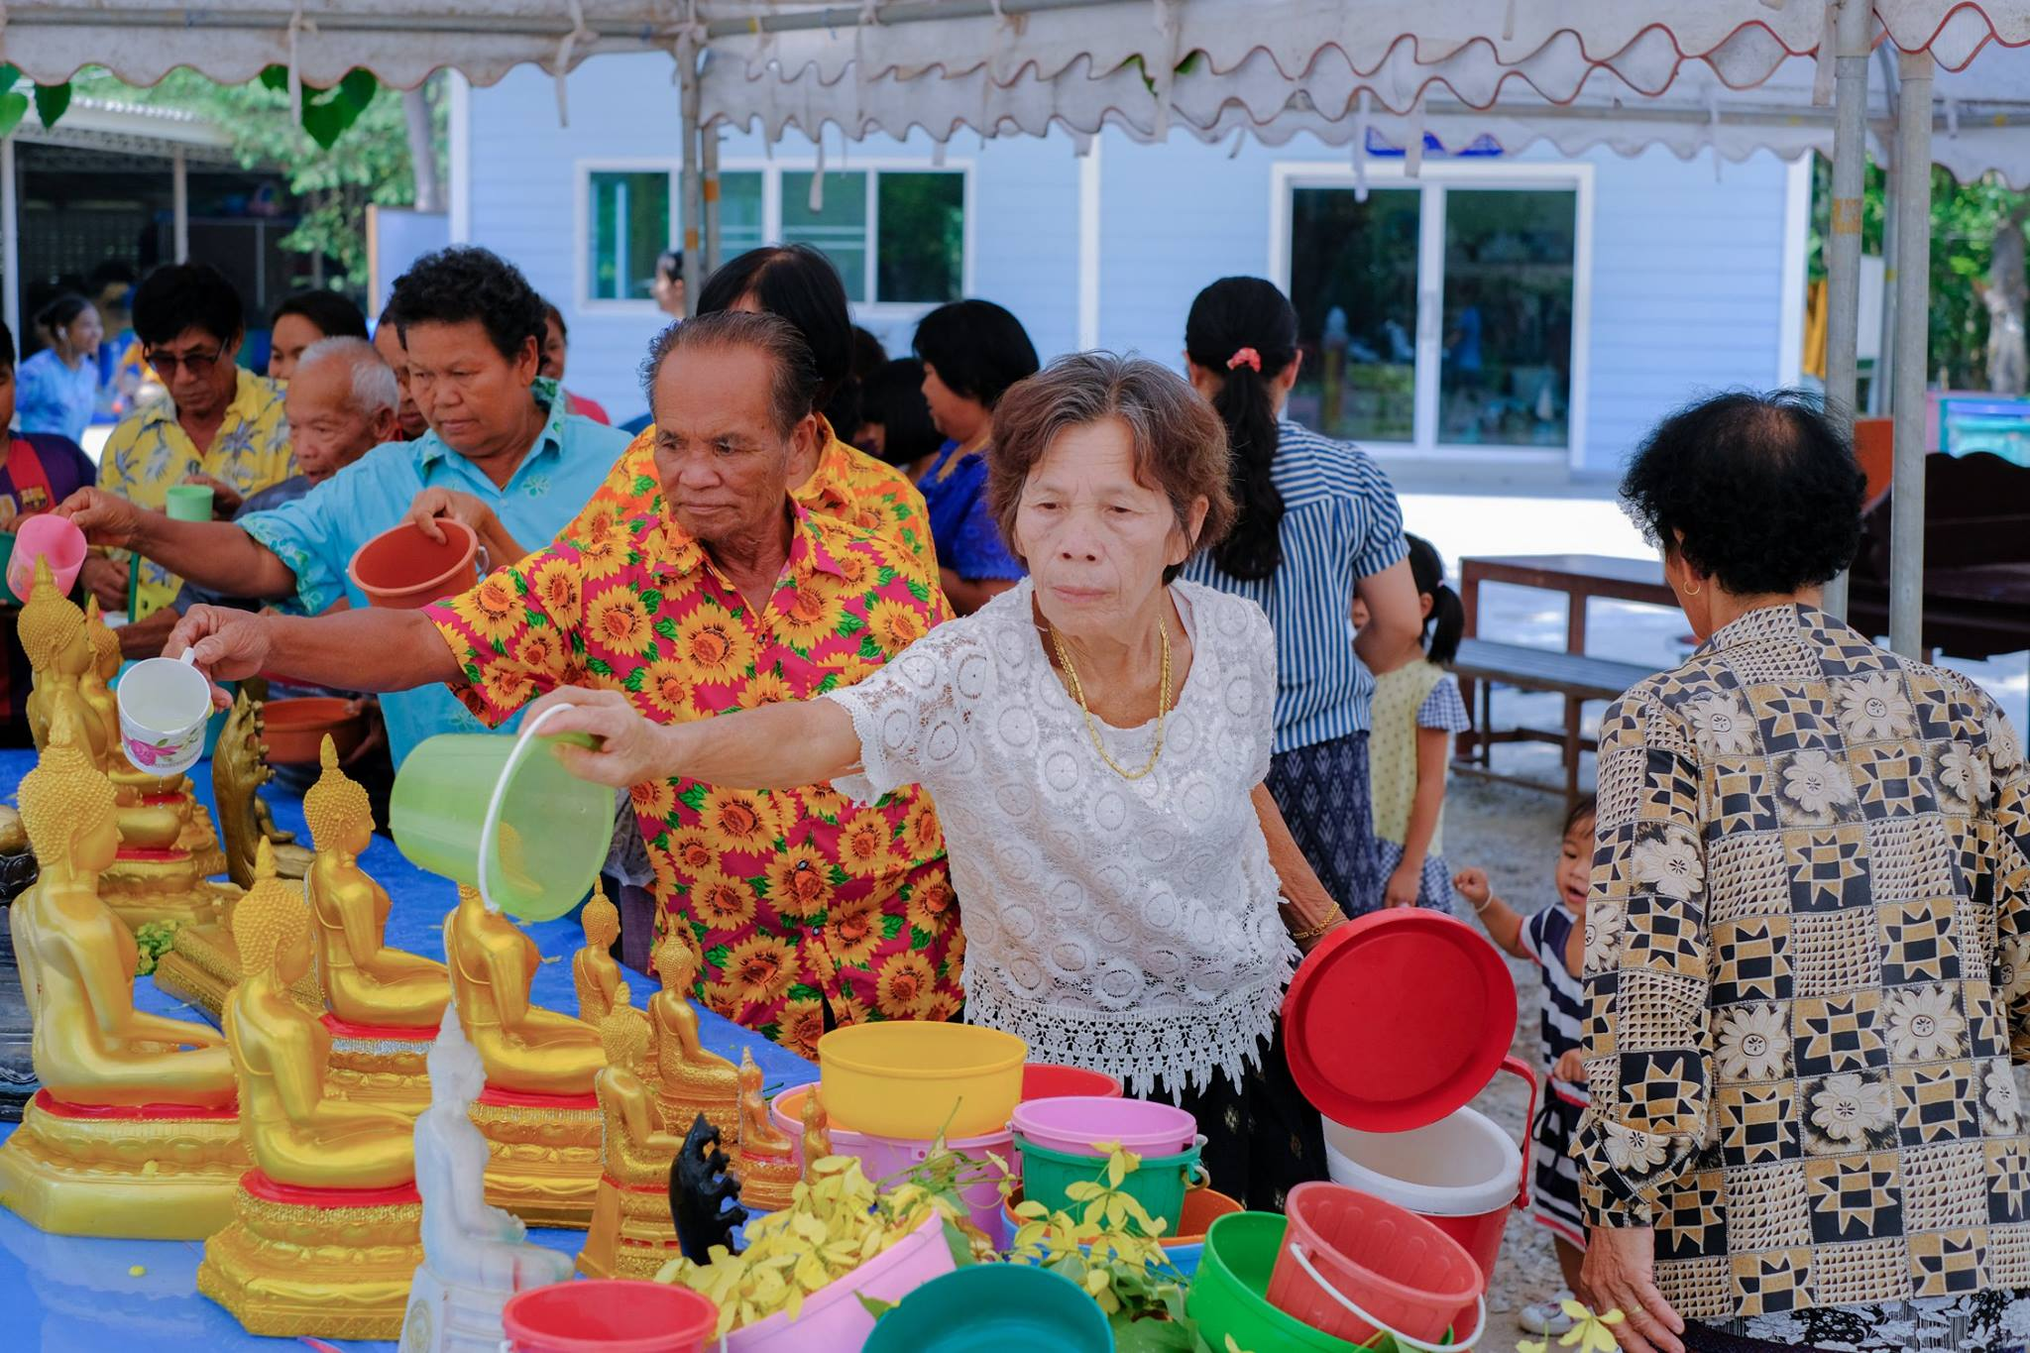**วันสงกรานต์ พิธีสรงน้ำพระ**

การสรงน้ำพระ คือ การทำความสะอาดพระพุทธรูป หิ้งพระ รูปภาพ และสิ่งของต่าง ๆ รวมไปถึงที่ประดิษฐานขององค์พระพุทธรูปให้สะอาดบริสุทธิ์ หรือเรียกอีกอย่างว่า “การถวายเครื่องเถราภิเษก” ซึ่งเป็นพิธีกรรมที่มีมาตั้งแต่สมัยพุทธกาลและสืบเนื่องต่อมาจนถึงปัจจุบันและต้องทำเป็นประจำทุกปี ถือว่าเป็นการชำระพระวรกายของพระพุทธเจ้าให้ปราศจากมลทิน เพื่อให้เกิดมุทิตาจิต เบิกบานใจ สุขใจ และเกิดความเป็นสิริมงคลกับผู้ที่ปฏิบัติและทุกคนในบ้าน นอกจากนี้ยังเป็นการแสดงถึงความเคารพและเลื่อมใสศรัทธาต่อพระรัตนตรัยทั้ง 3 ประการอีกด้วย